Рекомендации выпускникам колледжа по трудоустройству

Уже совсем скоро – вы станете полноценными участниками рынка труда! Борьба за место под солнцем будет непростой, но интересной. Как лучше к ней подготовиться, с чего начинать?

1. Не ждите у моря погоды
Многие выпускники дают себе отдых после выпускных экзаменов и защиты дипломов. Пока вы отдыхаете, конкуренты не спят и жертвуют отпуском ради карьеры. Начинайте искать работу сразу. Отсутствие привычных каникул может компенсироваться получением хорошей работы и перспектив, и оно того стоит.

2.Используйте знакомства, связи
Бывает, что выпускники не просят о помощи родителей, друзей родителей, родственников и знакомых о помощи. Видимо, из гордости и юношеского максимализма – хочется справиться своими силами.
Между тем, связями и знакомствами пренебрегать не стоит. И это не зазорно – выяснить, нет ли вакансий у людей, которых вы знаете лично. Для самостоятельных преодолений у вас, поверьте, еще будет время. На старте карьеры имеет смысл использовать все каналы поиска работы.

3. Учитесь
Специальные знания при поиске работы необходимы. Во всяком случае, поинтересуйтесь, что должно быть в вашем резюме, как вести себя на собеседовании. Держите в голове, что хороший диплом – не гарантия успешного трудоустройства. Готовьтесь к собеседованиям.
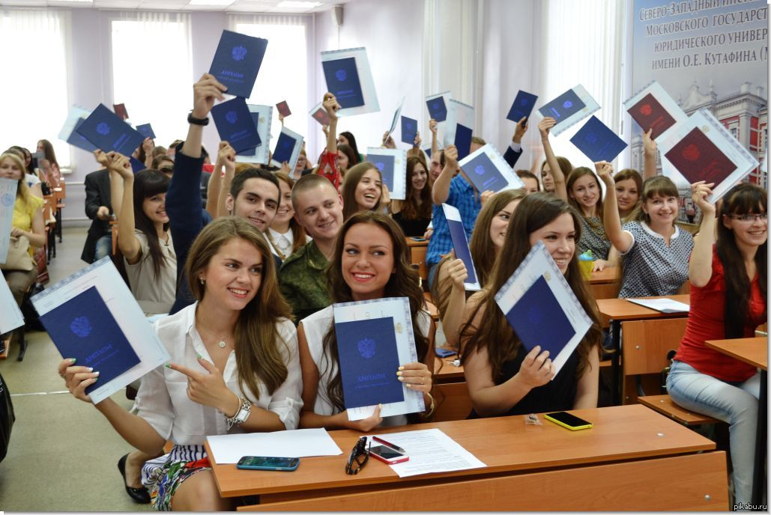

4. Отразите в резюме ваш опыт  Работодатели больше ценят навыки, умения, решенные задачи, нежели знания. | 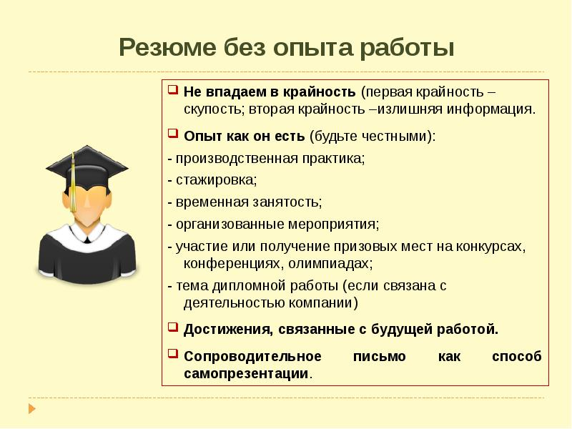
Включите в резюме ВЕСЬ практический опыт, который накопился за годы учебы, практики, стажировки. Это может быть волонтерство или даже раздача листовок – причем не имеет значения, относится ли этот опыт к вашей специальности или вакансии. Работодатель понимает, что у вас было мало времени на приобретение навыков, и не станет предъявлять высокие требования, но все же нужно быть на высоте.

5. Ведите себя по-взрослому
Возможно, этот совет лишний, и вы сами все понимаете. Но все же позволим себе напутствие старшего товарища.
Покидая стены колледжа, вы становитесь таким же участником рынка труда, как все остальные. Кто-то из работодателей сделает скидку на отсутствие у вас практики, а кто-то нет. Одни работодатели прицельно ищут перспективных выпускников – другие сразу отправляют резюме вчерашних студентов в корзину.

6. Социальные сети
Просмотрите свои профили в социальных сетях. Они должны быть серьезными, без компромата.

7. Собеседование
На собеседование одевайтесь в соответствии с дресс-кодом.
Сразу позиционируйте себя как специалиста. Не комплексуйте из-за отсутствия опыта, отвечайте на вопросы открыто, делайте акцент на пользе, которую от вашей работы получит компания.
После десятка собеседований у выпускника, не прошедшего конкурс, появляется множество вопросов: «Как устроиться на работу, не имея опыта?», «Может ли молодой специалист найти высокооплачиваемую работу?» и т.д. В следствии этого может возникнуть состояние тревожности.

Что такое повышенная тревожность?
Тревожность – это состояние постоянного прокручивания в голове негативного расклада событий. В итоге ваш организм живёт в постоянном стрессе, страхе, напряжении.
Отсюда вытекают логичные последствия:
- внимание рассеивается
- память ухудшается
- настроение понижается
- отношения с окружающими ухудшаются
- в поведении появляется суетливость и раздражение
- внешний вид подводит

Что делать, чтобы не попасть в опасные сети тревожности?
Иногда мы действительно зацикливаемся на одной должности, на одной профессиональной сфере. Это ограничивает наши возможности. Рассмотрите вариант подработки по своему хобби или пассивный доход, или временную работу. Это всегда лучше, чем ничего. А даже незначительный доход поможет уверенно продержаться до стоящего предложения.

- Делайте! Меняйте!
Если что-то не работает, вносите изменения:
- это может быть внешний образ (подумайте, как должен выглядеть идеальный сотрудник в вашей сфере)
- рассмотрите должности, которые до этого не замечали
- разошлите свои резюме и посмотрите отклик, посмотрите временную подработку.
Делайте что-то! Действие всегда снижает тревожность и даёт новые возможности.

- Отключайтесь!
Помните, психологи рекомендуют отключаться от работы, как только вы переступили порог дома? Так же и здесь:
- выделите время, когда вы занимаетесь просмотром вакансий, рассылкой резюме, продумыванием стратегии поиска работы.
И как только это время заканчивается, отключайтесь – сегодня вы сделали всё, что от вас зависит!

- Ведите дневник достижений.
Вместе с тревожностью снижается и уверенность в своих силах. В сложный период особенно важно поддерживать себя:
- ведите дневник. Записывайте туда все свои достижения, успехи, преодоления. Вспомните все свои прежние заслуги и каждую неделю пополняйте их.
Что потребуется?
Блокнот или тетрадь, ручка, можно (но не обязательно) цветные карандаши или ручки.
Как делать?
Уединяетесь в уютном месте, где вам хорошо и спокойно. Раскрываете блокнот и начинаете писать в него все свои достижения, успехи, прорывы, преодолённые преграды, победы. В общем, всё, что вы умеете, знаете, чем гордитесь.
Начните с прошлых побед.
Затем вспомните сегодняшние победы.
Успехи бывают разные, например:
Вы не умели стряпать, а потом научились делать пышные булочки – это успех!
Вы курили, а потом взяли себя в руки и уже 1,5 года ведёте здоровый образ жизни – это успех!
Вы получили диплом об образовании – это успех!
Вы смогли поддержать друга в трудной ситуации – это успех!
Вы похудели на 2 кг – это успех!
Вы изучили новую программу для работы – это успех!
Будет хорошо, если вы вложите в дневник свою душу и оформите его цветными карандашами или ручками.

Когда вам станет особенно печально и в очередной раз опустятся руки, откройте дневник достижений и прочитайте о себе историю.

- Помните о семье!
Работа – это только часть нашей жизни. Погружаясь в долгоиграющие поиски работы, действительно можно забыть о другой важной части жизни. Помните, что у вас есть семья, где вы самый лучший папа или самая заботливая мама, или самый внимательный сын/дочь.
Семья – это ваш тыл, и ваша задача сделать так, чтобы он был всегда надёжным для вас и ваших близких.

Педагог-психолог
Куликова Оксана Сергеевна

